Nom : watt
Nom complet : James watt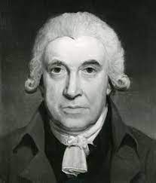
Nationalité : anglais
Période de temps :1736-1819
Œuvre : machine à vapeur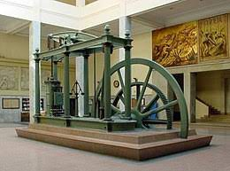
Époque : révolution industrielle
Description : les gens a la ferme vont en ville a l’usine

